新 书 推 荐


中文书名：《荒野山脉》
英文书名：WILD MOUNTAINS
作 者：Claudia Glatz
出 版 社：Basic Books
代理公司：PFD/ANA/Sharon
出版时间：2027年春季
代理地区：中国大陆、台湾
页 数：待定
审读资料：大纲及样章（全稿约90,000字，26年春季交付）
类 型：历史

内容简介：

山脉不仅仅是地球构造板块碰撞形成的物理存在，更是文化的产物。然而，迄今为止，山脉的历史几乎都是从低地视角讲述的，这让山脉及其居民被局限于特定角色。山脉往往被视为城市或战争的原材料供应地，是不同文化和族群的自然分野，也常出现在军事行动和登山探险的叙事中。生活在山中的人们常常被边缘化——顽固不化的高地人，随着所谓文明的进步而被遗忘。

考古学家克劳迪娅·格拉茨（Claudia Glatz）在《荒野山脉》一书中，描绘了从冰河时代到21世纪的全球山地生活历史，侧重于在山中生活的人们的视角。克劳迪娅通过详尽的考古调查和发掘，结合最新的科学方法，以及反向解读低地历史资料，介绍了一种被遗忘的生活方式，并探讨了山地生活能教会我们什么。

作者简介：
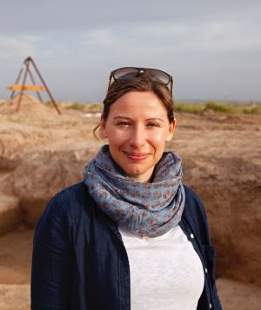
克劳迪娅·格拉茨（Claudia Glatz），格拉斯哥大学的考古学教授，其研究集中在人类社会的组织方式。为了揭示高地地区及其人类居民的长期历史，克劳迪娅在土耳其的波恩提克山脉和伊拉克东北部的西扎格罗斯山脚进行考古调查和发掘。《荒野山脉》将是她的第一本面向大众的书籍。

感谢您的阅读！
请将反馈信息发至：版权负责人
Email：Rights@nurnberg.com.cn
安德鲁·纳伯格联合国际有限公司北京代表处
北京市海淀区中关村大街甲59号中国人民大学文化大厦1705室, 邮编：100872
电话：010-82504106, 传真：010-82504200
公司网址：http://www.nurnberg.com.cn
书目下载：http://www.nurnberg.com.cn/booklist_zh/list.aspx
书讯浏览：http://www.nurnberg.com.cn/book/book.aspx
视频推荐：http://www.nurnberg.com.cn/video/video.aspx
豆瓣小站：http://site.douban.com/110577/
新浪微博：安德鲁纳伯格公司的微博_微博 (weibo.com)
微信订阅号：ANABJ2002


